**学习日志**

姓名：王雪琪 学号：1813084 日期：6月17日

**学习内容安排：**

上午：

安装Python以及第一部分基础知识1-5章（起步、变量和简单数据类型、列表简介、操作列表、if语句）

下午：

第一部分基础知识6-10章（字典、用户输入和while循环、函数、类、文件和异常）

**学习反馈：**

已掌握知识：

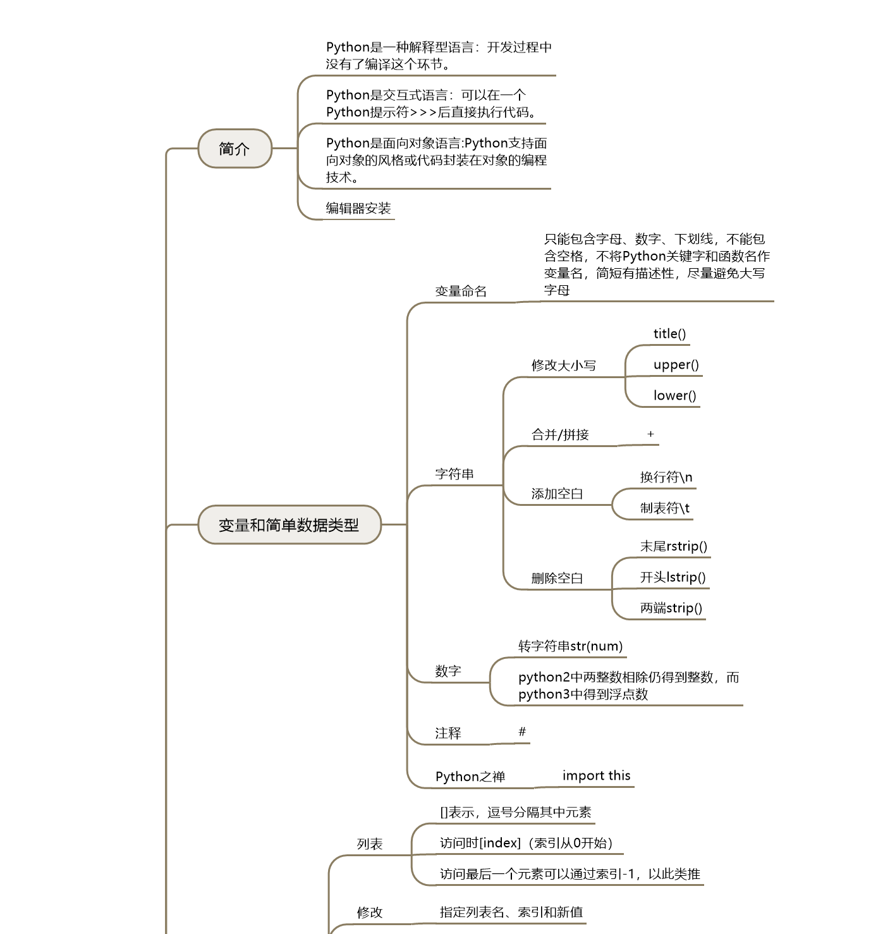

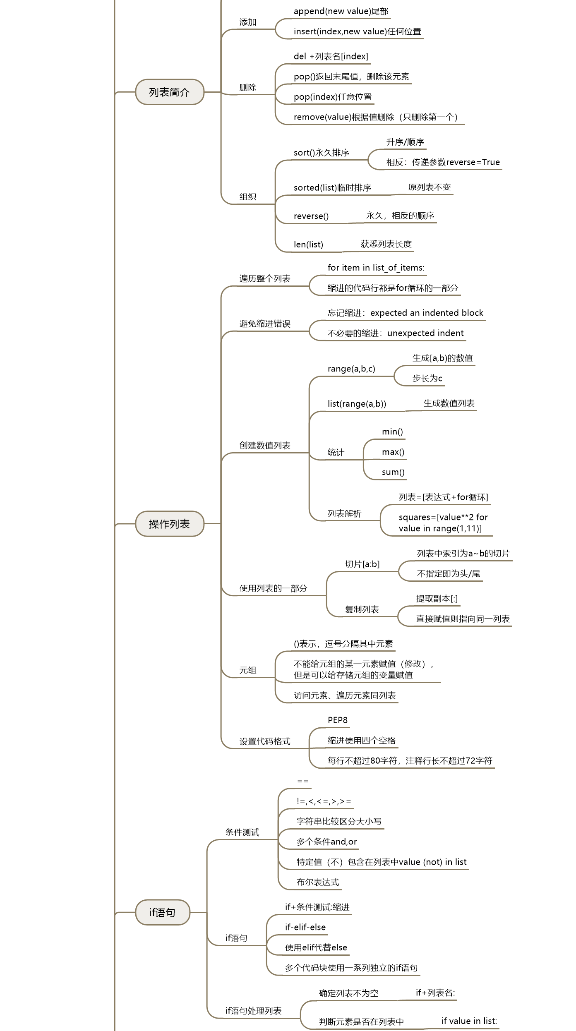

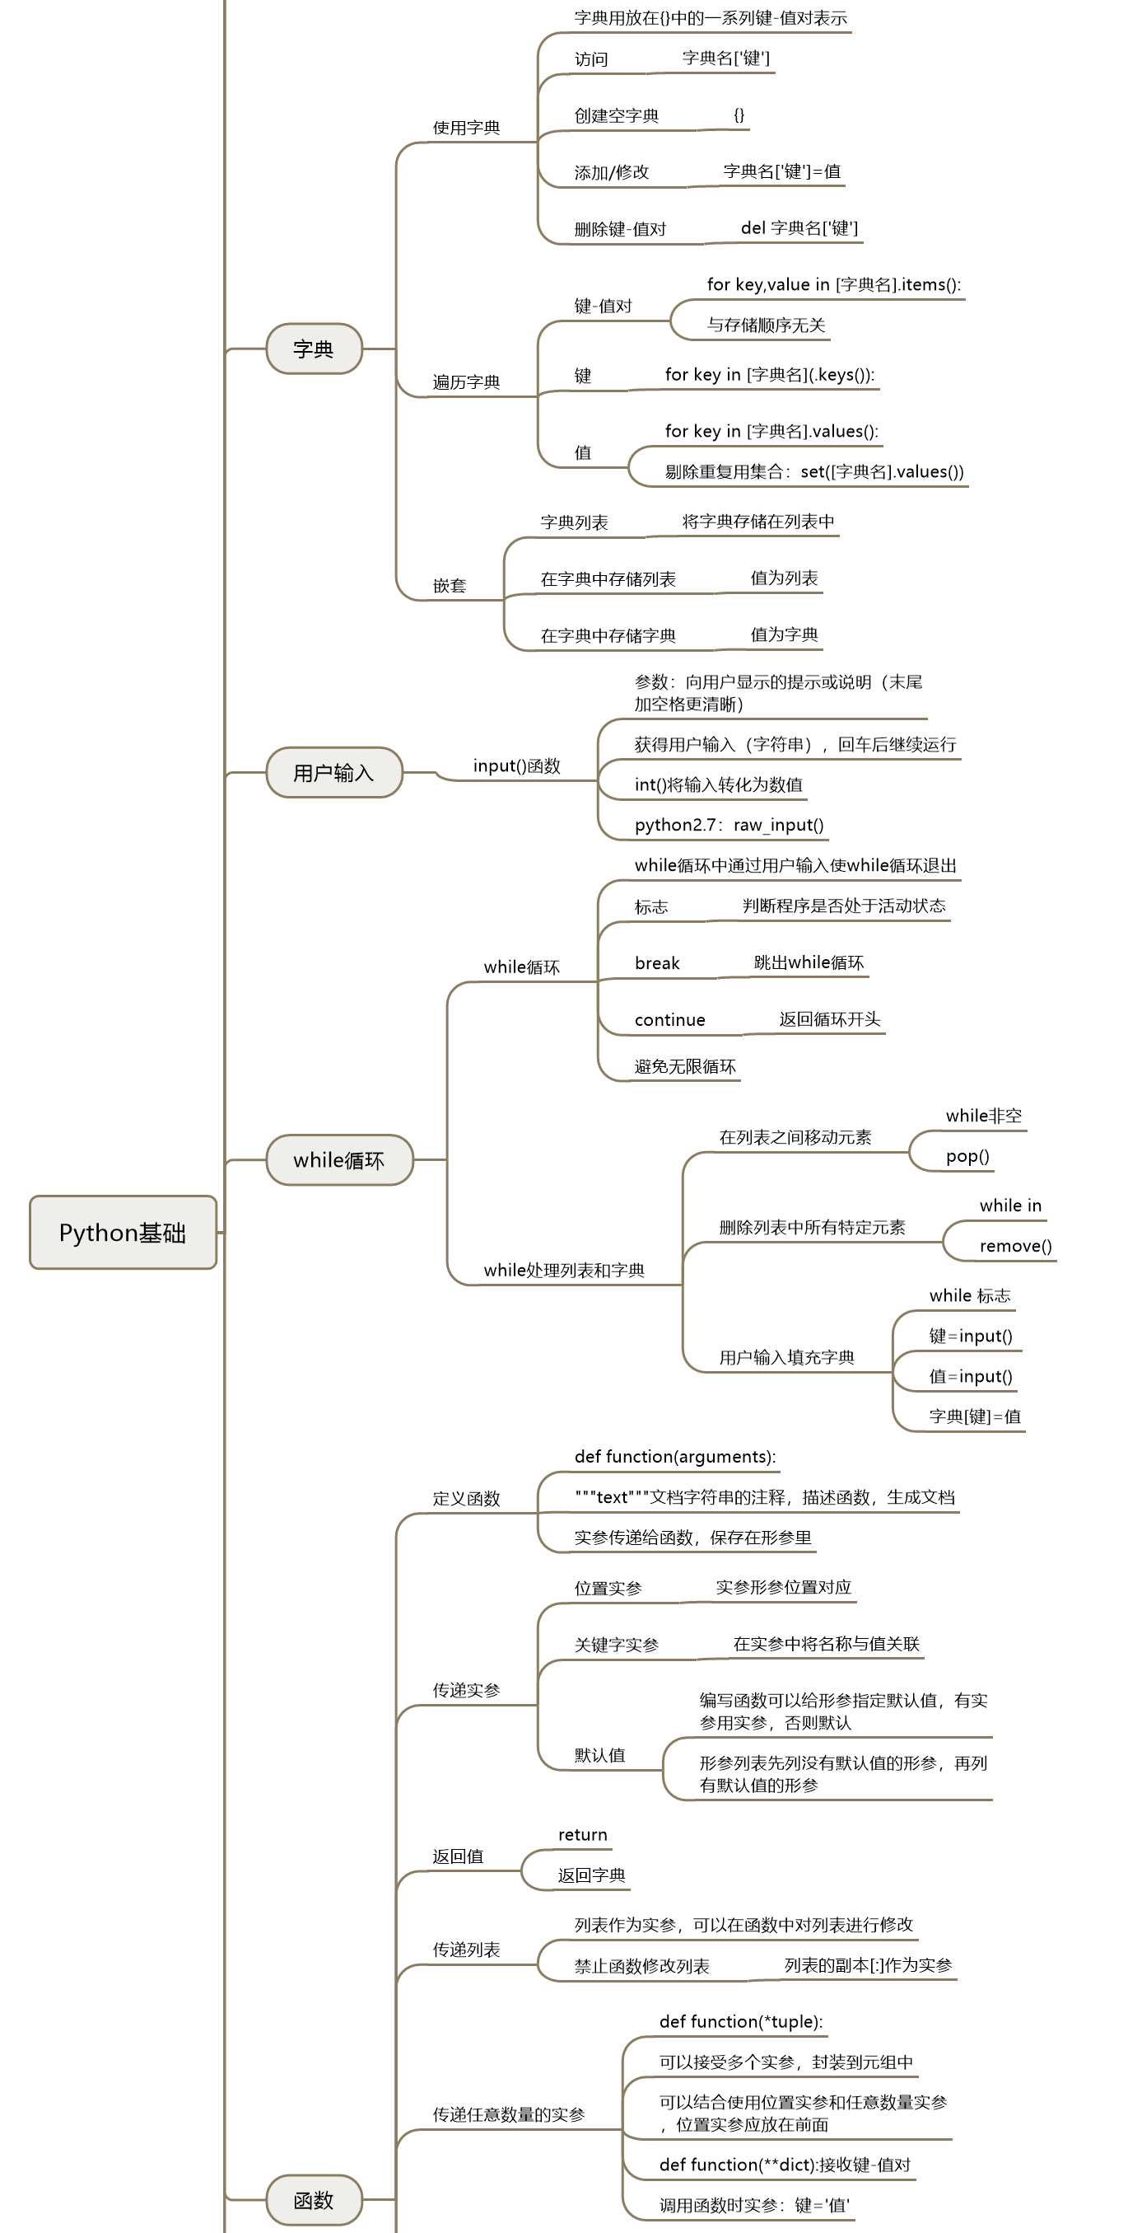

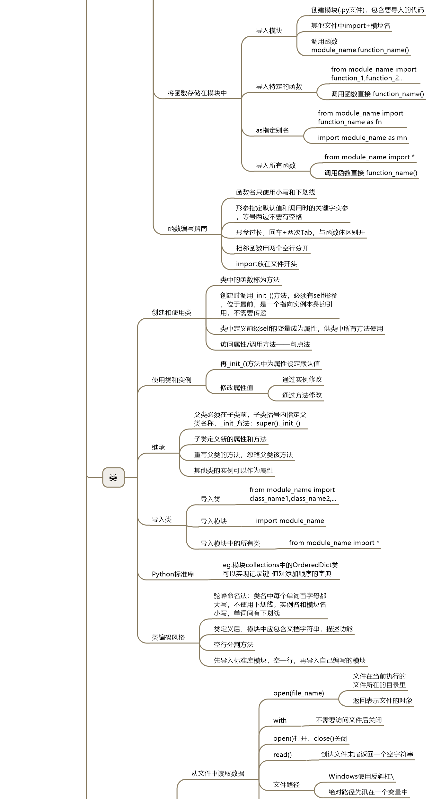

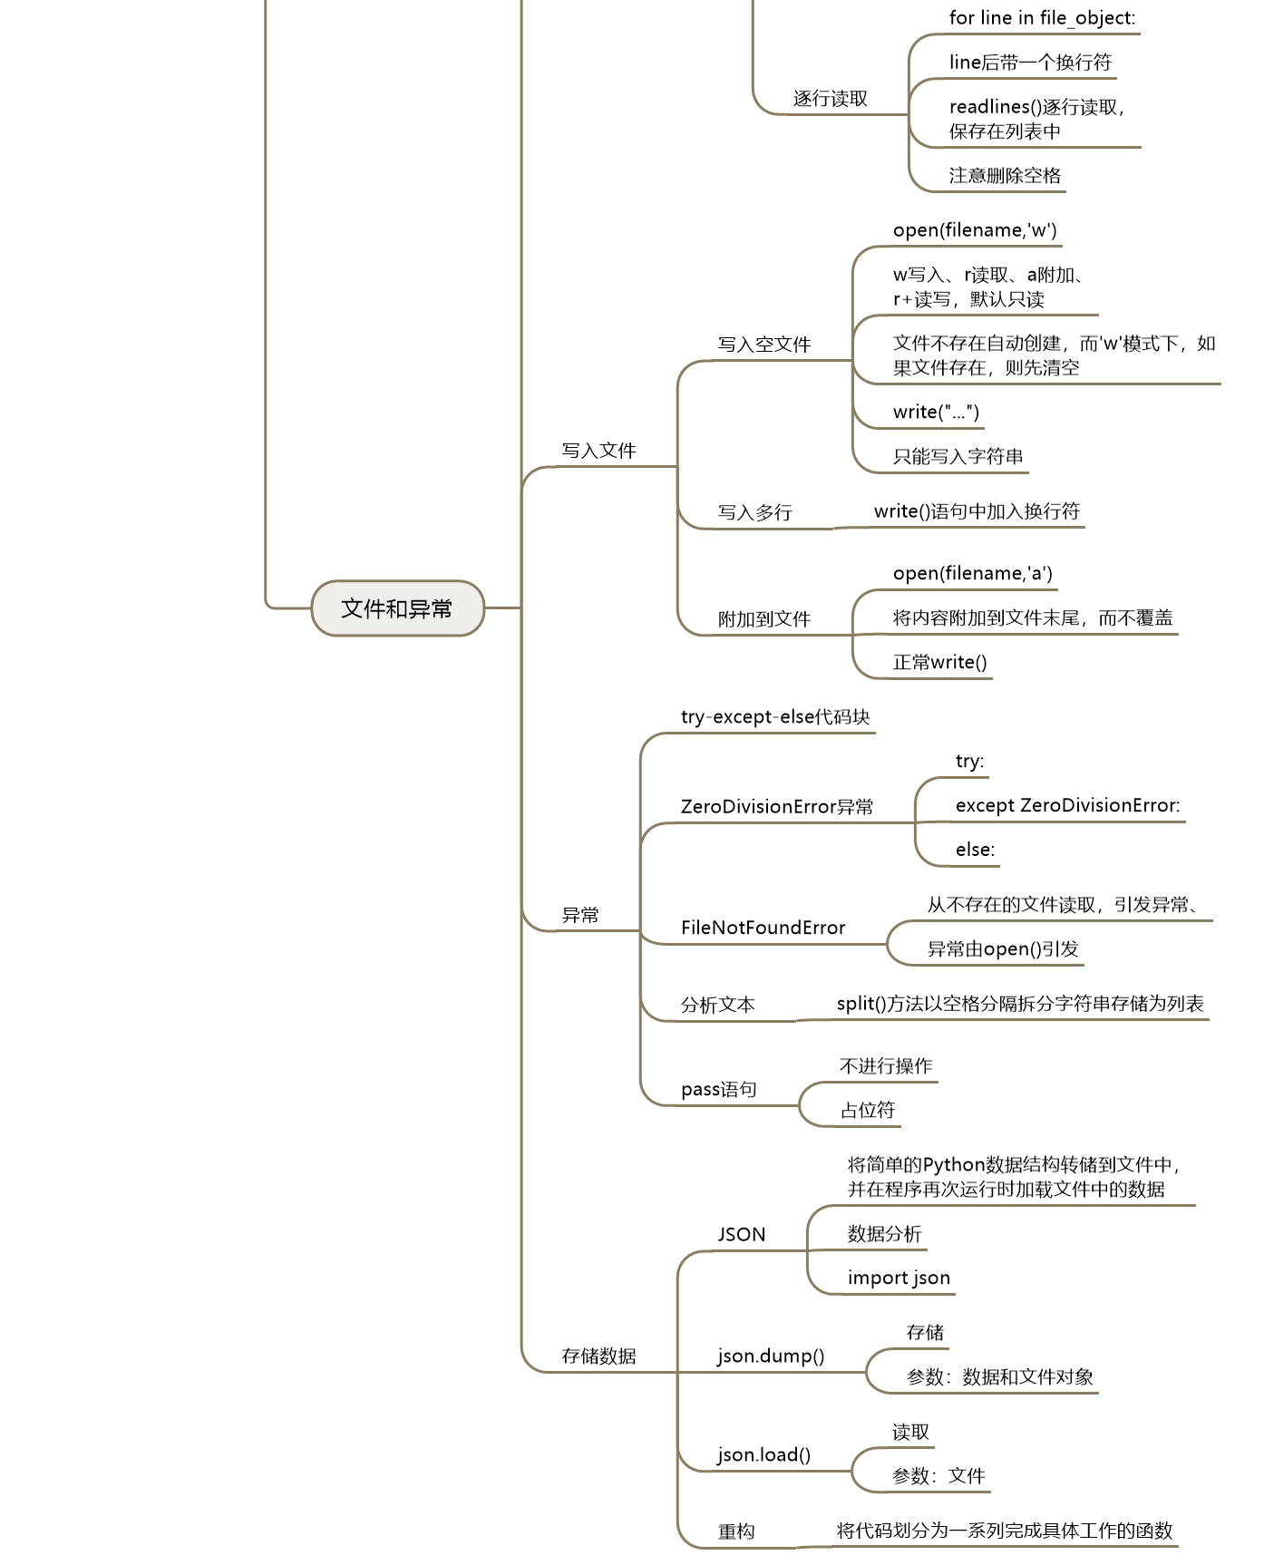

未掌握知识：

要求内容基本掌握，Python各类库的运用仍需了解。

学习心得：

今天的内容较为基础，入门Python并不困难，基本语法容易掌握，但它丰富的库和强大的应用需要在实践中深入理解。